**YGS ve LYS Hakkında Her Şey**

ÖSYM, Öğrencileri Liseden Üniversiteye geçiş için birden fazla sınava tabi tutmaktadır. Öğrenciler ilk aşama olarak YGS(Yükseköğretime Geçiş Sınavı) sınavına giriş yapmaktalar. YGS sınavında en az 180 puan alabilen öğrenciler LYS(Lisans Yerleştirme Sınavı) sınavına girmeye hak kazanmaktadırlar. YGS sınavına giren öğrenciler bu sınavda elde ettikleri netlere göre, LYS sınavı sonucunda genel bir puana sahip olurlar. YGS sınavı daha önce gerçekleşmektedir o yüzden yazının ilk aşamasında YGS sınavının nasıl yapılacağı, sonucunda hangi puanlar elde edileceği, ikinci aşamada ise LYS sınavlarının tanımından, son olarak ise bu iki sınav birbiriyle nasıl ilişkili hale getiriliyor bahsedilecektir.

1. **YGS SINAVI İŞLEMLERİ**
2. **YGS Sınavı Nasıl Tanımlanmalıdır**
3. **YGS Sınavın Optik Form Tanımı ve Veri İşlenmesi**
4. **YGS Sınavları Sonrasında Oluşan Puanlar**
5. **LYS SINAV İŞLEMLERİ**
6. **LYS Sınavları Hakkında Genel Bilgi ve Oluşan Puan Türleri**
7. **LYS Sınavı Nasıl Tanımlanmalıdır**
8. **LYS Sınavlarında Optik Form Tanımı ve Veri İşleme**
9. **Optik Kağıtlar Aynı Formatta Ama Ayrı Dat Dosyası Şeklinde Optik Form Tanımı ve Veri İşlemesi;**

**1.a. Optik Form Tanımı**

**1.b. Veri İşleme**

1. **Optik Kağıtlar Ayrı Formatta Her Biri İçin Ayrı Optik Form Tanımı ve Veri İşlemesi;**

**2.a. Optik Form Tanımı**

**2.b. Veri İşleme;**

1. **Bütün Formlar(LYS1, LYS2, LYS3 ve LYS4) Tek Dat Dosyası İken Optik Form Tanımı;**

**3.a. Optik Form Tanımı**

**3.b. Veri İşleme**

1. **YGS VE LYS SINAVININ BİRLEŞTİRİLMESİ**
2. **YGS VE LYS SINAV SONRASI TOPLU SONUÇ LİSTESİ VE KARNELERİ**
3. **YGS VE LYS SINAV SONRASI SINAV SONUCUNU SMS OLARAK GÖNDERME**
4. **YGS SINAVI İŞLEMLERİ**
5. **YGS Sınavı Nasıl Tanımlanmalıdır;**

**Ölçme Değerlendirme** ana modülünde bulunan **Sınavlar** ekranına geliniz. Sınavınızın adı, numarası, Uygulama Tarihi gibi genel bilgilerini giriş yapınız, bir sınav tanımında bu alanların ne anlam ifade ettiği hakkında daha detaylı bilgi için yardım videolarından() 12b ve 12c numaralı videolar izleyerek bilgi alabilirsiniz. Örnek olarak aşağıdaki gibi bilgiler girilmiştir.

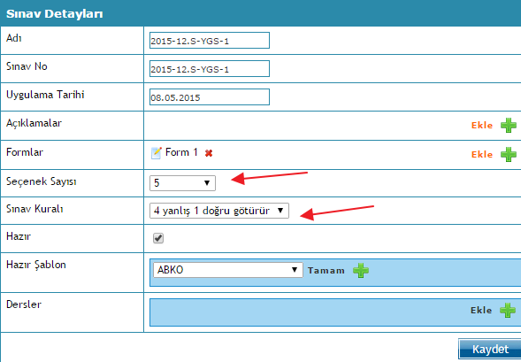

**Seçenek Sayısı** YGS sınavlarında E şıkkına kadar sorulduğu için **5** seçilmiştir. Sınavı tanımladıktan sonra bu seçenek sayısını değiştirmeniz sınavın yapısını bozacağı için, ilk tanımlarken dikkat edilmelidir.

**Sınav Kuralı,** 4 yanlış 1 doğruyu götürür olarak seçilmelidir, şu anki yönetmeliğe göre bu şekilde bir kural mevcuttur, bu seçeneği ilk sınavı tanımlarken belirlemenizin amacı, Veri İşleme sırasında otomatik olarak gelmesini sağlamaktır, eğer seçilmezse veri işleme sırasında da seçilebilir.

**Dikkat:** Özel puan hesaplaması olan YGS, LYS, SBS, TEOG, KPSS ve benzeri sınavlarda Sınavlar ekranında sınav tanımı yapılırken mutlaka **Hazır Şablon** listesinden seçilmeli ve kesinlikle ders adları ve form adı değiştirilmemelidir.

YGS sınavı için Hazır Şablondan YGS’yi seçip, Tamam butonuna bastığınızda aşağıdaki gibi dersler yüklenecektir;

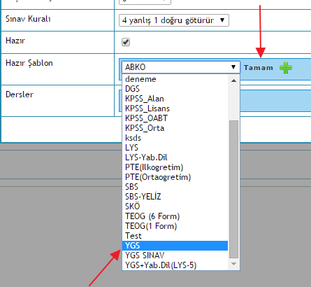

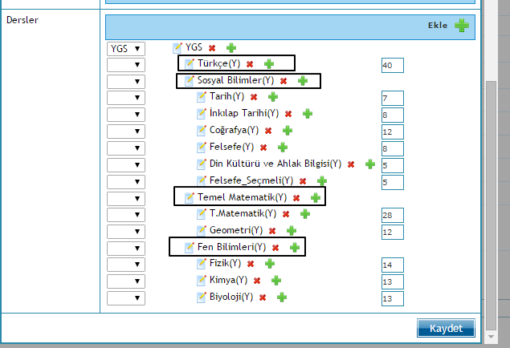

YGS sınavında yukarıda kare içerisine alınan ana dersler hariç, diğer dersleri kaldırabilirsiniz(yanlarındaki kırmızı çarpı ile silebilirsiniz) ama ana dersler silinmemelidir yoksa puan hesaplanmasında sorun olacaktır. K12NET’in genel olarak puan hesaplanan sınavlarında standart soru sayısı dışında soru sayısı düzenlemesi yaptığınızda yine tam puana tamamlanır. O yüzden YGS sınavında da derslerin yanında bulunan kutucuktaki soru sayılarını değiştirebilirsiniz.

Ana derslerin adları; Türkçe(Y), Sosyal Bilimler(Y), Temel Matematik(Y), Fen Bilimleri(Y) olarak bilebilirsiniz. Bu derslerin sonundaki Y ifadesi YGS sınavına ait ders olduğunu bildirmektedir, genel raporlamalarda karşınıza çıktığınızda ayırt etmenizi sağlamaktadır.

Hazır şablondan YGS’yi seçtiğinizde Formlar alanındaki formun adı otomatik olarak YGS olmuştur;

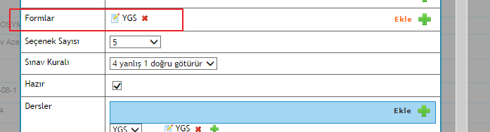

Formun yanındaki düzenle butonuna basarak birden fazla kitapçık ise onu ekleyebilir ve sınıf seviyesini belirleyebilirsiniz, bu detayları yazının başında belirtilen 12b ve 12c yardım videolarından öğrenebilirsiniz.

YGS Sınavların cevap anahtarları ve kazanımları diğer sınavların girildiği şekilde girilmektedir. Bunun için yardım videolarından 12b, 12c ve 12ç yardım videolarını izleyebilirsiniz.

*Başa Dön…*

1. **YGS Sınavın Optik Form Tanımı ve Veri İşlenmesi;**

Ölçme Değerlendirme ana modülünde bulunan **Ayarlar(S)** ekranından YGS optik kağıdınıza uygun bir ayarlama yapmanız gerekiyor. Aşağıda örnek bir YGS optik kağıdı bulabilirsiniz. Öğrencinin K12NET sisteminde sınavının okunması için ya TC Kimlik numarası ya da okul/dershane numarasının kodlanması yeterlidir. Optik kağıtlarınızda bulunan ders sıralaması genelde standarttır ve aynı sıraya sahip olur eğer farklı bir sıralama var ise Ayarlar(S) ekranında tanımını yaparken buna dikkat ederek yapmalısınız.

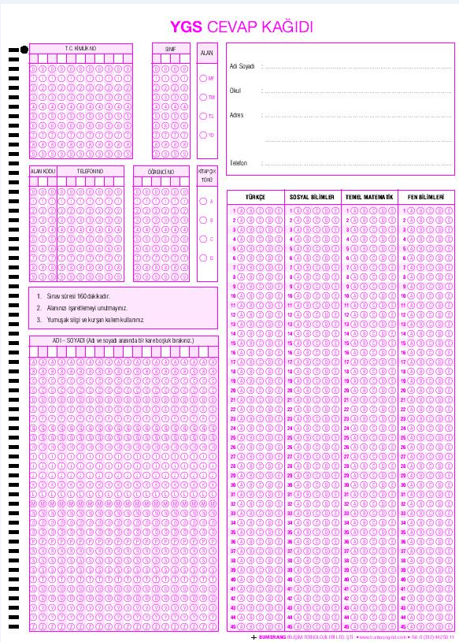

Optik kağıtlarınızı text dosyasına dönüştürmek için okuttuğunuzda, aşağıdaki gibi bir text(dat) dosyası oluşacaktır;

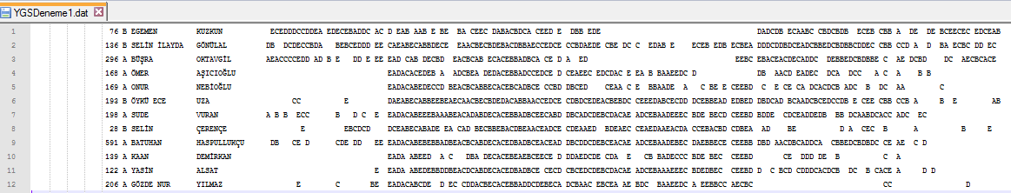

Ayarlar(S) ekranından ayarlama yaparken daha öncede bahsedildiği gibi optik kağıttaki derslerin yerine bakılarak hangi dersin önce geldiği anlayabilirsiniz;

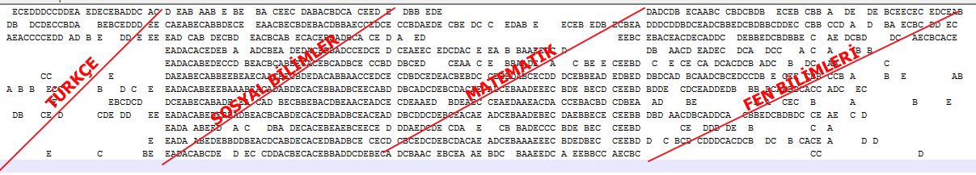

Optik form tanımında başlama bitiş ayarlarının nasıl yapılacağı hakkında detaylı bilgi için yardım videolarından 12d1 ve 12d2 yardım videolarını izleyebilirsiniz. Örnek bir YGS optik form tanımını aşağıda bulabilirsiniz;

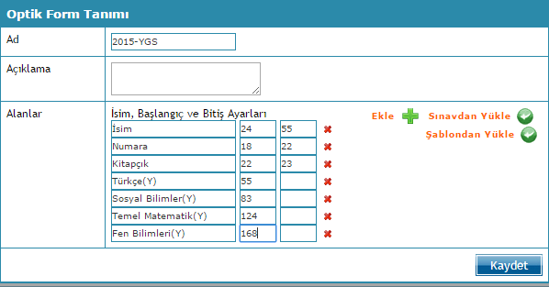

Ayarlama yaparken **Şablondan Yükle** seçeneği seçilerek YGS seçilmelidir, sınav tanımı yaparken izlenen mantık yine burada devam ettirilmektedir. Amaç ise ders adlarının sınav ile optik form tanımında aynı olması gerektiği için şablondan yükle seçeneği seçilmektedir.

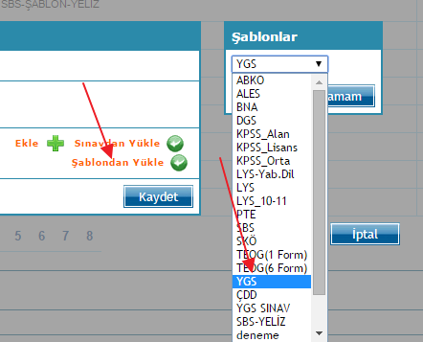

Ayarlama yapıldıktan sonra artık Veri İşleme için her şey hazır demektir. Ölçme Değerlendirme ana modülündeki **Veri İşleme** ekranına geliniz.

+ butonuna bastığınızda Sınav Seç ile sınavınızı seçeceğiniz alan gelecektir. Buraya sınavınızın adını yazıp, seçiniz. Sınavınızı seçmeden önce **Sınav Kuralı** Yok olarak gözüküyor, yazının sınav tanımlama ile ilgili kısımlarda eğer sınav kuralı seçilirse buna göre otomatik veri işleme kısmında ona göre geleceğinden bahsedilmişti, sınavı seçtikten sonra aşağıda göreceğiniz gibi sınav kuralı seçtiğimiz şekilde gelmektedir;

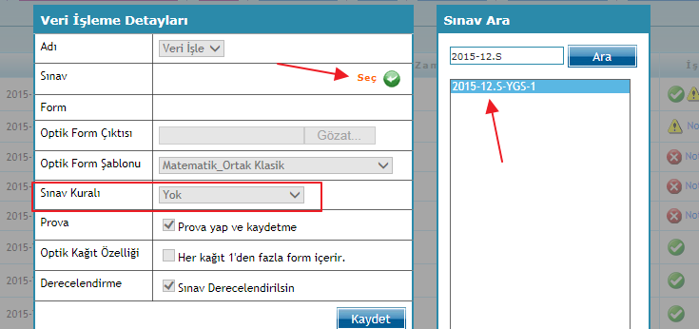

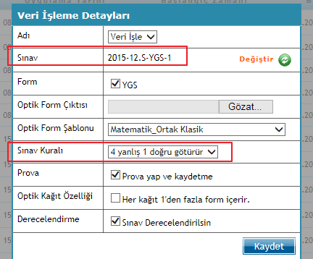

**Optik Form Çıktısından** dat dosyanızı seçip, ayarlamış olduğunuz **Optik Form Şablonunu** seçerek önce provalı daha sonra provasız veri işleme yapabilirsiniz. Veri işleme kısmının bu kısımlarıyla ilgili yardım videolarından 12-e video serisini izleyebilirsiniz.

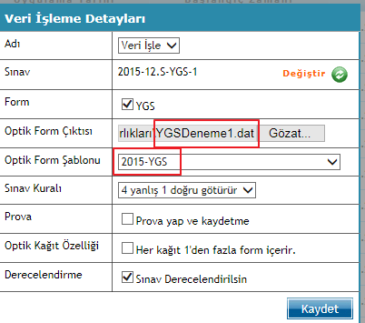

*Başa Dön…*

1. **YGS Sınavları Sonrasında Oluşan Puanlar**

YGS sınav sonrası öğrencilerin 6 adet puan türü hesaplanmaktadır. Bu puan türleri bölümlere göre ayrılmaktadır.

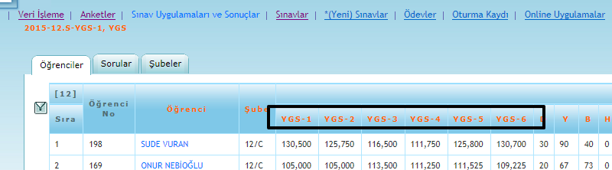

YGS-1 ve YGS-2 puan türleri Sayısal derslere göre oluşan puan türleridir ve alanı Sayısal olan öğrenciler genellikle bu puan türlerinden tercih yaparlar. YGS-3 ve YGS-4 puan türleri Sözel bölümü olan öğrencilerin tercih yapacakları bölümlere ait puan türleridir. Son olarak YGS-5 ve YGS-6 ise Eşit Ağırlık bölümüne ait puan türleridir.

*Başa Dön…*

1. **LYS SINAV İŞLEMLERİ**
2. **LYS Sınavları Hakkında Genel Bilgi ve Oluşan Puan Türleri**

LYS sınavları 4 aşamada gerçekleşmektedir; LYS1, LYS2, LYS3 ve LYS4 sınav uygulamaları olmak üzere öğrenciler alanlarına bağlı olan sınav uygulamalarından en az 2 tanesine giriş yaparlar, dilerlerse diğer sınav uygulamalarına da girip, puanlarının oluşturmasını sağlarlar.

Alanı Sayısal olan öğrenciler; **LYS1** ve **LYS2**,

Alanı Eşit Ağırlık olan öğrenciler; **LYS1** ve **LYS3**,

Alanı Sözel olan öğrenciler; **LYS3** ve **LYS4** sınav uygulamalarına giriş yapmalıdırlar, bu öğrenciler alanlarına göre puanlarının oluşması için bu uygulamalarından en az birine girmelidirler, ikinci uygulamaya girmediklerinde puanlarında düşüklük yaşanır.

LYS sınavından her öğrenci her uygulamaya girebildiği için oluşan puan türler öğrencinin alanına göre değil, uygulamaya göre oluşmaktadır. Buna göre;

**LYS1** sınav uygulamasına giren öğrencinin; MF1, MF2, MF3, MF4, TM1, TM2, TM3,

**LYS2** sınav uygulamasına giren öğrencinin; MF1, MF2, MF3, MF4,

**LYS3** sınav uygulamasına giren öğrencinin; TM1, TM2, TM3, TS1, TS2,

**LYS4** sınav uygulamasına giren öğrencinin; TS1, TS2 puan türleri oluşmaktadır.

MF ile başlayan puan türleri Sayısal öğrencilerin, TM ile başlayan puan türleri Eşit Ağırlık öğrencilerin, TS ile başlayan puan türleri ise Sözel öğrencilerin tercih yaptığı alanlara aittir. Ama örnek olarak, Sözel öğrencisi Sayısal puan türlerinin oluştuğu uygulamaya girerek burada kendi için MF puan türlerini oluşturup, tercih yapma hakkı bulunmaktadır.

*Başa Dön…*

1. **LYS Sınavı Nasıl Tanımlanmalıdır**

Bu kısımda özellikle LYS sınavı tanımlanırken dikkat edilmesi gerekenler belirtilecektir, genel olarak K12NET sisteminde bir sınav nasıl tanımlanır konusunu yardım videolarından 12b ve 12c, sınava kazanım yükleme ile ilgili olarak ise 12a ve 12ç yardım videolarını izleyebilirsiniz.

**Ölçme Değerlendirme** ana modülünde bulunan **Sınavlar** ekranına geliniz. + butonu ile sınav oluşturma ekranını açınız, burada diğer sınavlarda olduğu gibi sınav adının sistematik olmasına özen gösteriniz;

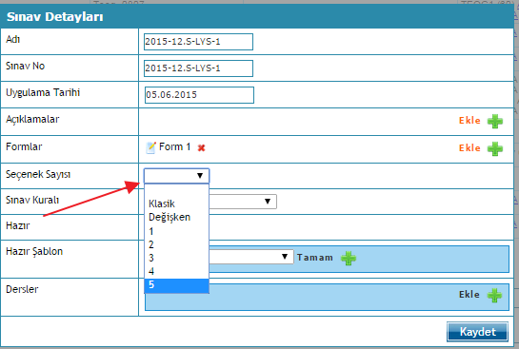

Yukarıdaki örnekte bu sınavın 12.Sınıfların 2015 yılındaki ilk LYS sınavı olduğunu anlayabilirsiniz. **Seçenek Sayısını** LYS sınavlarında E şıkkına kadar seçenek belirlendiği için 5 olarak belirlemelisiniz.

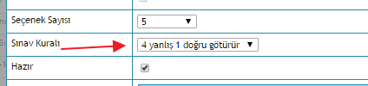

**Sınav Kuralı** LYS sınavlarında 4 yanlış 1 doğru götürür olarak ayarlanmalıdır. Sınav tanımı yaparken bu kuralı belirlemek, Veri İşleme ekranında otomatik olarak bu seçeneğin gelmesini sağlar, dilenirse veri işlemede değiştirebilirsiniz. Eğer sınav hemen işlenecekse **Hazır** onaylanabilir.

**Hazır Şablon** kısmından mutlaka **LYS** olarak daha önce sizler için hazırlanan şablon seçilmelidir, bu şablona göre LYS sınavının özel puanları oluşacaktır.

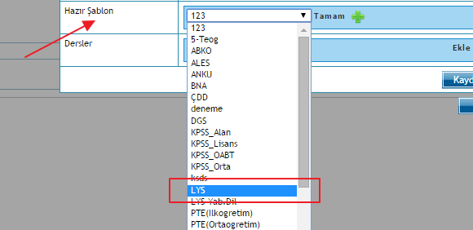

Şu anda(ilerleyen zamanlarda ders adlarında değişiklik olabilir ya da yeni dersler eklenebilir), LYS hazır şablonunu seçtiğinizde aşağıdaki gibi dersler yüklenecektir;

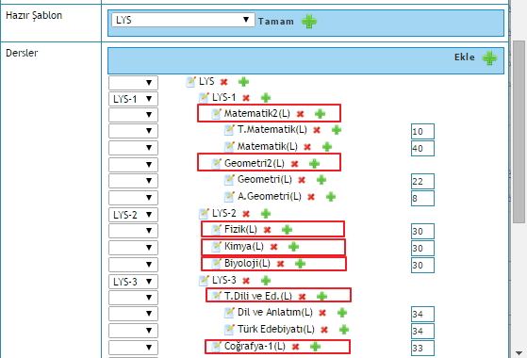

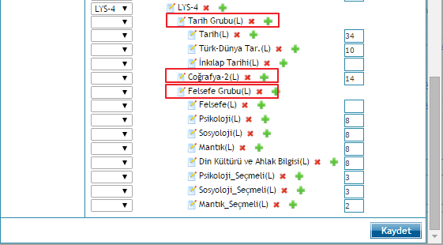

Yukarıda hangi LYS’de hangi derslerin olduğu belirtilmektedir. Burada her LYS’nin altında ana dersler ve onunda altında alt dersler mevcuttur, Puan hesaplamasının yanlış çıkmaması ve yapılması için kesinlikle ana derslerin adında değişiklik yapılmamalıdır. Yukarıdaki resimde ana dersler kırmızı kutularla belirtilmiştir, kısaca;

**LYS-1** uygulamasında Matematik2(L), Geometri2(L),

**LYS-2** uygulamasında Fizik(L), Kimya(L), Biyoloji(L),

**LYS-3** uygulamasında T.Dili ve Ed.(L), Coğrafya-1(L),

**LYS-4** uygulamasında Tarih Grubu(L), Coğrafya-2(L), Felsefe Grubu(L) dersleri mevcuttur.

Bu derslerin sonundaki L ifadesi LYS sınavına ait ders olduğunu bildirmektedir, genel raporlamalarda karşınıza çıktığınızda ayırt etmenizi sağlamaktadır.

Ana derslerin altında bulunan alt dersleri kaldırabilir, soru sayılarını değiştirebilirsiniz, bunlar puan hesaplamasında sorun çıkarmayacaktır.

**Bilgi:** Eğer yapacağınız sınavda örnek olarak LYS-4 uygulamasına girecek hiç öğrenciniz yok ise bu uygulamayı sınavı tanımı yaparken yanındaki kırmızı çarpı ile tamamen kaldırabilirsiniz. Herhangi bir probleme sebebiyet vermeyecektir.

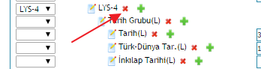

Eğer sınavınız iki kitapçıksa **Formlar** alanında oluşan 4 formunda Düzenle butonlarına basarak B kitapçığını eklemelisiniz.

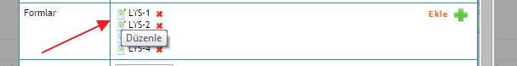

Formlar alanında 4 tane form olması demek, **Sınav Uygulamaları ve Sonuçları** ekranına 4 adet uygulama oluşacağı anlamına gelmektedir. İlk aşamalarda anlatıldığı gibi öğrenciler alanlarına göre sınavlara giriyorlar, dilerlerse hepsine giriş yapabiliyorlar. Eğer LYS için oturma kaydı, daha sonra sınava katılmayan öğrencilere mesaj gönderimi gibi işlemler yapılmak isteniyorsa **Formlar** alanından Sınıf Seviyesi eklenmelidir. Ancak burada sınıf seviyesi eklenirken dikkat edilmesi gereken bir durum söz konusu, öğrenciler sadece alanlarına göre uygulamalara girmek zorunda oldukları için, ona göre sınıf seviyesi eklemelidir, yine yazının ilk başında hangi uygulamaya hangi alandaki öğrencinin gireceği bilgisi verilmişti, buna göre aşağıdaki gibi giriş yapılmalıdır;

Sınıf Seviyesi alanına basarak seçenekleri çoğaltabilirsiniz.

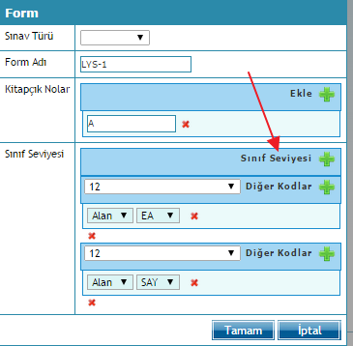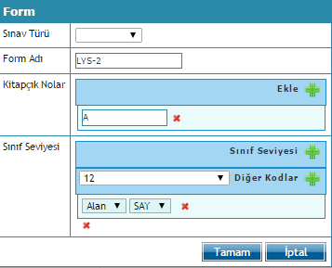

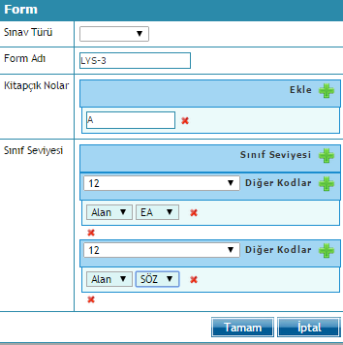 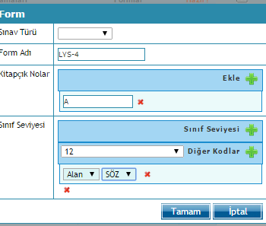

Eğer burada alan kısmını eklemezseniz her uygulama için okulunuzda bulunan bütün öğrencilere oturma kaydı yapabilirsiniz.

**DİKKAT:** Eğer alan verilmezse öğrencilerin velilerine sınavdan sonra sınıf seviyesine göre sınava katılmadıklarını bildirdiğinizde öğrencinin alanı olmamasına rağmen diğer 2 uygulamaya katılmadığı için mesaj gidebilir, o yüzden bu durumu göz önünde bulundurarak işlem yapınız.

Bu sınav tanımından sonra Sınav Uygulamaları ve Sonuçları ekranına 4 adet uygulama düşecektir;

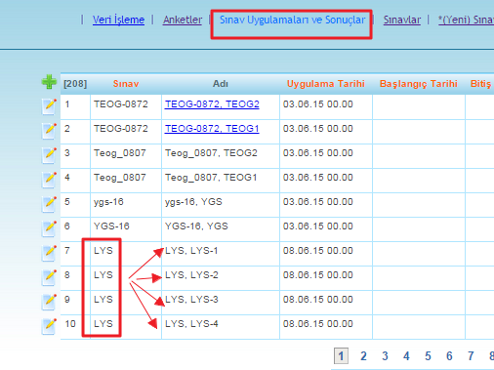

*Başa Dön…*

1. **LYS Sınavlarında Optik Form Tanımı ve Veri İşleme**

LYS sınavlarında her bir uygulama ayrı zamanda gerçekleşir ve o yüzden öğrencilere her uygulama için ayrı optik kağıt verilir, bu optik kağıtlar aynıdır sadece LYS uygulamasına göre ders adları değişiklik gösterir. Örnek olarak kağıt örnekleri yazının devamında gösteriliyor;

Örnek LYS-1 optik kağıdı;

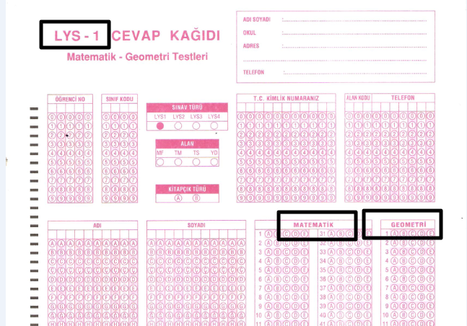

Örnek LYS-2 optik kağıdı;

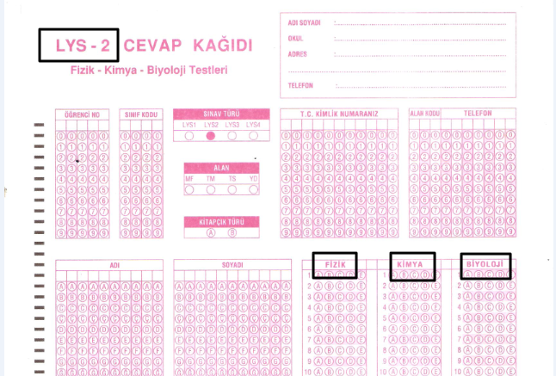

Örnek LYS-3 optik kağıdı;

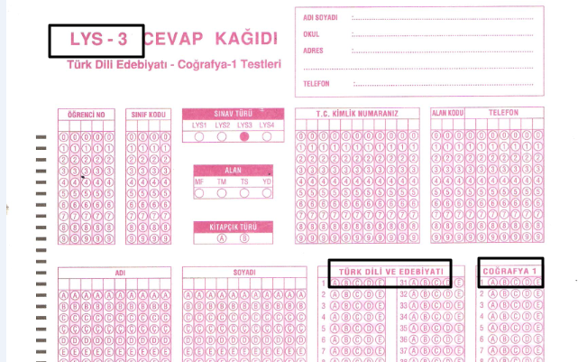

Örnek LYS-4 optik kağıdı;

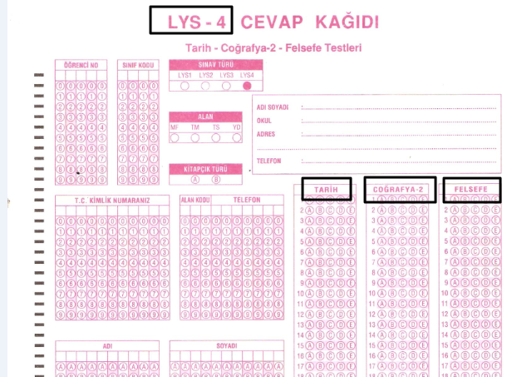

Örnek olarak gösterilen optik kağıtların yapısı aynı sadece uygulamaya göre ders adları değişmektedir. O yüzden öğrencilerin cevapladıkları optik kağıtları optik okuyucu makinesinden geçirdikten sonra oluşan text(dat) dosyası da aynı formatta oluşacaktır sadece derslerde farklılık olacaktır, böyle durumlarda bu kağıtlar için ortak 1 tane **Optik Form Tanımı** yapılabilir. Eğer her kağıdın yapısı farklı ise örnek olarak; LYS1’de öğrencinin numaraları 1 ile 10.sütunlar arasındayken, LYS2’de bu alan 60 ile 70.sütunlar arasındaysa, her uygulama için ayrı **Optik Form Tanımı** tanımlanmalıdır.

LYS sınavlarında bir durum daha mevcut, o da öğrencilerin optik kağıtlarını optik okuyucu makinesinden geçirirken LYS1leri ayrı, LYS2leri ayrı,… şekilde okutup, her biri için ayrı dat dosyası oluşturabilirsiniz;

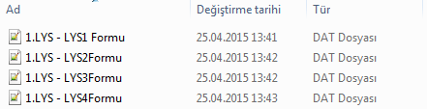

Bu durumda Veri İşleme kısmına gelindiğinde nasıl değerlendirilmesi gerektiği anlatılacak ancak öğrencilerin ekstra olarak bir şey kodlamalarına ihtiyaç yoktur.

Bir diğer durum ise optik kağıtları karıştırıp, hepsini tek dat dosyası olarak okuyabilirsiniz. Böyle bir durumda dat dosyanızda bir öğrenciden en az 2 satırda kaydı bulunacaktır;

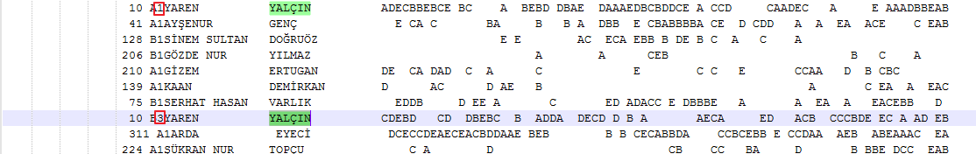

Bu durumda sistem size veri işleme kısmında dat dosyasında aynı numaralı öğrenciler bulunmuştur diye uyarı vermemesi ve öğrencinin hangi formu kodladığını anlamak için öğrencilerin hangi formu kodladıklarını belirtmeleri gerekiyor, eğer bunu belirtmezlerse bu şekilde okuma gerçekleştiremezsiniz. Yukarıdaki örnekte öğrenciler kitapçıktan hemen sonra **Form** numaralarını kodlamış gözüküyorlar, bu şekilde değerlendirme yapılabilir.

Bu bilgilerden sonra Optik Form Tanımı yapmak için **Ölçme Değerlendirme** ana modülündeki **Ayarlar(S)** ekranına geliniz. + butonuna basıp,

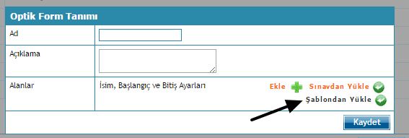

Şablondan Yükle seçeneği ile LYS’yi seçip, LYS sınavındaki ana derslerin gelmesini sağlatın. Optik form tanımı ayarlarında LYS ile ilgili özel durumlar bahsedilecektir, genel olarak K12NET’de nasıl tanımlamanız gerektiğini yardım videolarından 12d1 ve 12d yardım videolarınız izleyebilirsiniz. Veri İşleme ile ilgili olan yardım videoları ise; 12e video serisini izleyebilirsiniz.

*Başa Dön…*

1. **Optik Kağıtlar Aynı Formatta Ama Ayrı Dat Dosyası Şeklinde Optik Form Tanımı ve Veri İşlemesi;**
2. **Optik Form Tanımı;**

Numara, İsim, Kitapçık gibi parametreler bütün kağıtlarda aynı hizada olmalıdır, buna göre sadece bir kağıttan bu alanlar ayarlar alanına yazılabilir;

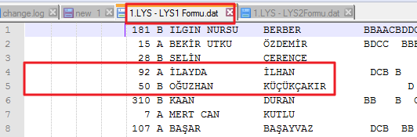

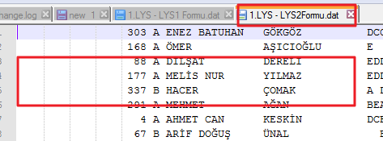

Sadece derslerin başlangıçlarını hangi formdaysa onun dat dosyasına bakılarak yazılmalıdır;

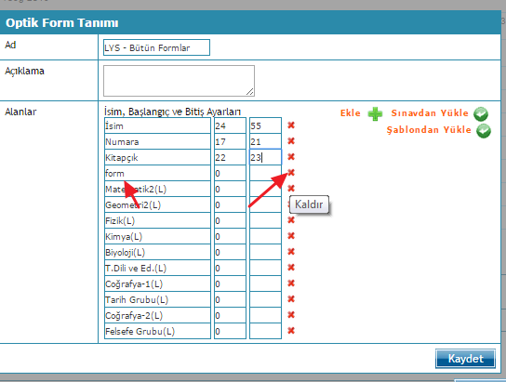

Ortak alanlar sütun başlama ve bitiş değerlerine bakarak yazabilirsiniz. Her form için ayrı dat dosyası olduğu için **form** alanını kırmızı çarpı ile kaldırabilirsiniz.

Teker teker her dat dosyasını açarak derslerin sadece başlangıç değerlerini verebilirsiniz. Burada hangi formda hangi dersin olduğunu bilmelisiniz ve buna göre başlangıçları ayarlamalısınız, Bitiş değerini boş bırakabilirsiniz sistem otomatik olarak soru sayısına göre hesaplamaktadır.

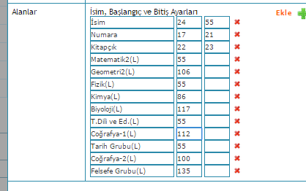

Bu ayarlamada ilk derslerin başlangıç değerleri aynı olabilir, veri işleme kısmında her birini ayrı ayrı okuyacağınız için bir problem olmayacaktır.

*Başa Dön…*

1. **Veri İşleme**

Ölçme Değerlendirme ana modülünde bulunan Veri İşleme ekranına gidiniz. + butonuna basınız. Sınav Seç butonu ile LYS sınavını seçiniz, bu kısımda Sınavlar ekranında sınavı tanımlarken belirlediğiniz isme göre aratmalısınız;

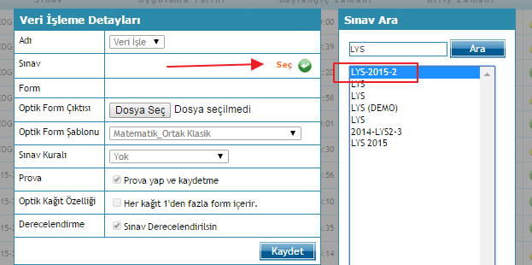

Sınavınızı seçtikten sonra Form alanına 4 adet form düşecektir. Bu durumda dat dosyalarınız 4 tane olduğu için ve bir adet dat dosyası seçme hakkınız olduğu için her birini teker teker değerlendirmeniz gerekmektedir.

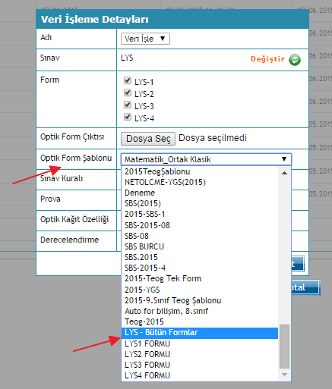

Öncelikle Optik Form Şablonu kısmından bu sınav için hazırlamış olduğunu formu seçiniz. Optik Form Çıktısından ise önce hangi formun dat dosyasını değerlendirecekseniz onun dat dosyasını seçiniz;

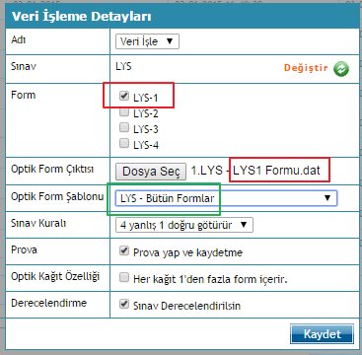

Form alanında sadece dat dosyasını seçtiğiniz form seçili olmalıdır. Yukarıdaki örneğe göre Optik Form Çıktısı LYS1 dat dosyası seçilmiş, Form alanından sadece LYS-1 seçeneği seçilmiş, diğer formların seçeneği kaldırılmış.

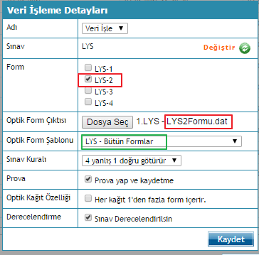

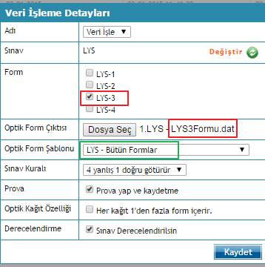

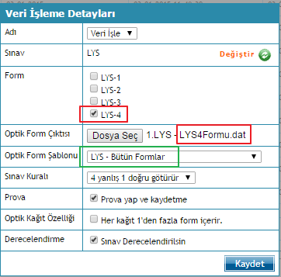

Yukarıdaki örneklere bakılırsa eğer hepsinde Optik Form Tanımı aynı ama Dat dosyası çıktısı ve form alanı hep farklılık göstermiş, bu şekilde işlemlerinizi yapabilirsiniz.

*Başa Dön…*

1. **Optik Kağıtlar Ayrı Formatta Her Biri İçin Ayrı Optik Form Tanımı ve Veri İşlemesi;**
2. **Optik Form Tanımı**

Bu tarz durumlarda her uygulama için ayrı optik form tanımı yapılmalıdır. LYS1, LYS2, LYS3, LYS4 sınavının optik kağıtları okutulduğunda oluşan dat dosyasında öğrencilerin numaraları, isimleri, kitapçık gibi alanları her birinde farklı sütun değerlerinde olmaktadır. Bunun için Ayarlar(S) ekranındayken 4 tane ayarınız olması gerekiyor, aşağıdaki gibi ama hangi uygulama için oluşturuyorsanız sadece o uygulamadaki dersler olmalıdır;

LYS1 Formu için örnek;

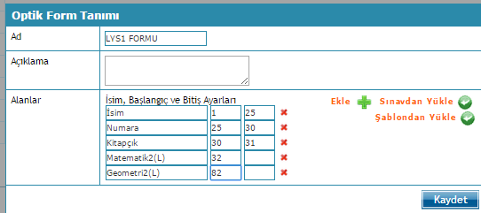

LYS2 Formu için örnek;

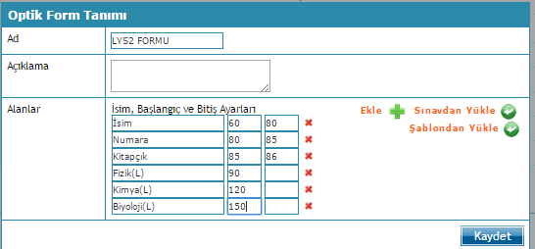

LYS3 Formu için örnek;

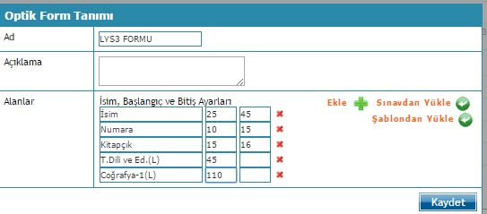

LYS4 Formu için örnek;

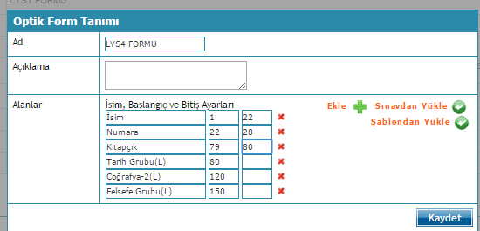

*Başa Dön…*

1. **Veri İşleme;**

Diğer 1. Durumda olduğu gibi bu durumda da bütün dat dosyaları teker teker değerlendirmeniz gerekmektedir. Veri İşleme ekranında + butonuna basınız. Sınav Seç ile sınavınızı seçiniz. Önce hangi formu veri işleyecekseniz Form alanında sadece o seçili olmalıdır;

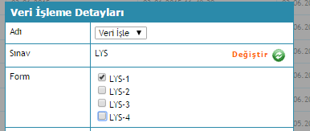

Bu durumda her dat dosyasının kendine özel bir Optik Form Şablonu bulunmaktadır o yüzden hem Form alanı hem Optik Form Çıktısı hem de Optik Form Şablonu değişkenlik gösterecektir;

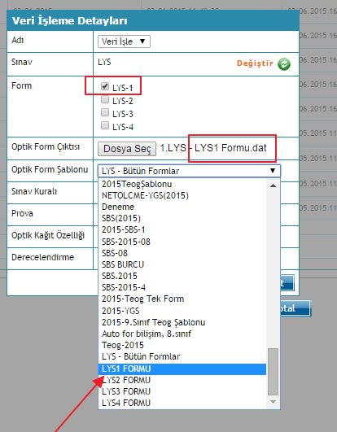

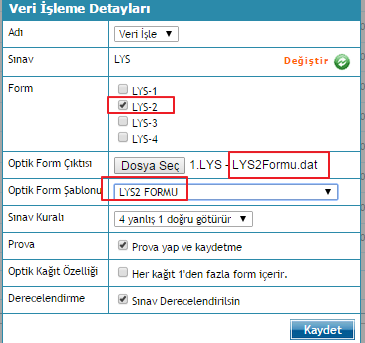

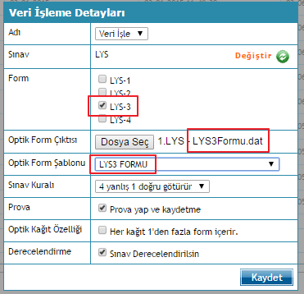

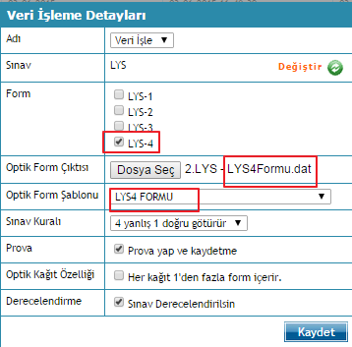

*Başa Dön…*

Yukarıdaki örneklerde de her bir formun dat dosyasının kendine özel Optik Form Şablonu olduğu belirtilmiştir, tabi bu işlemler yapılırken Form alanından ona göre uygun alan seçimi kalmaktadır.

1. **Bütün Formlar(LYS1, LYS2, LYS3 ve LYS4) Tek Dat Dosyası İken Optik Form Tanımı;**
2. **Optik Form Tanımı;**

Bu tarz durumlarda tek optik form tanımı ayarı yapılması gerekiyor. Ancak sınav sırasında öğrencilerin mutlaka hangi LYS’yi yapıyorlarsa onun numarasını optik kâğıtlarda bulunan alana kodlamaları gerekmektedir;

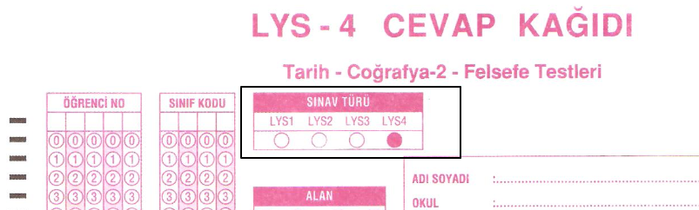

Yukarıda örnek olarak gösterilen alan kuruma göre farklılık gösterebilir. Ama kitapçıkları optik okuyucudan geçirdikten sonra aşağıdaki gibi 1, 2, 3, 4 şeklinde gelmelidir;

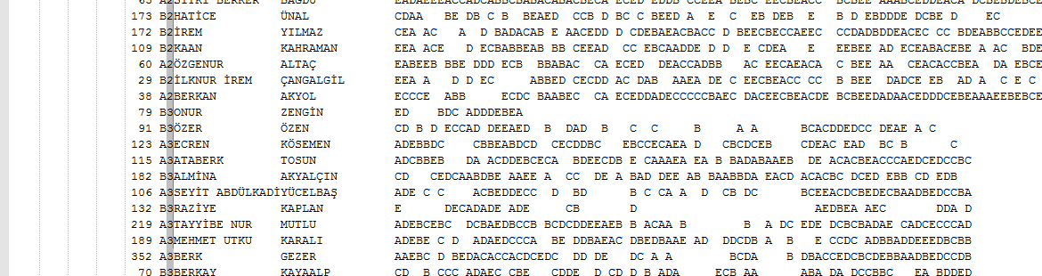

Sınavı tanımlarken Formlar alanında;

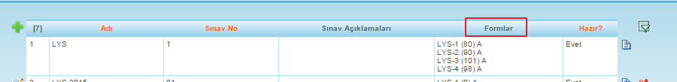

İlk sırada LYS-1 olduğu için 1’i kodlayan öğrenci LYS-1’i kodlamış kabul edilir.

İkinci sırada LYS-2 olduğu için 2’yi kodlayan öğrenci LYS-2’yi kodlamış kabul edilir.

Üçüncü sırada LYS-3 olduğu için 3’ü kodlayan öğrenci LYS-3’ü kodlamış kabul edilir.

Dördüncü sırada LYS-4 olduğu için 4’ü kodlayan öğrenci LYS-4’ü kodlamış kabul edilir.

Eğer bu sırada bir değişiklik olursa ona göre öğrencilere form alanlarını kodlatmanız gerekir.

Optik Form Tanımı yaparken bu alan için **form** adındaki parametre bilgisi girilip, 1 sütunluk alan gösterilmelidir;

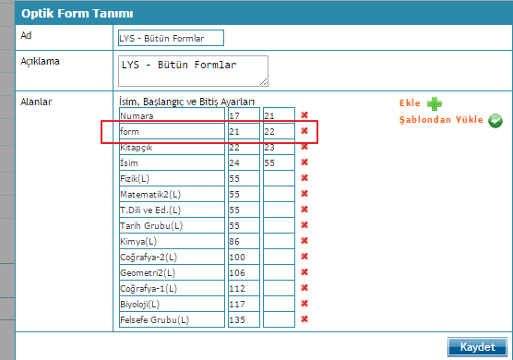

*Başa Dön…*

1. **Veri İşleme;**

En kolay veri işleme yöntemi bu duruma aittir, tek seferde veri işleme yapılabilmektedir. Veri işleme ekranına gidip, + butonuna basınız. Sınav Seç ile sınavınızı seçiniz.

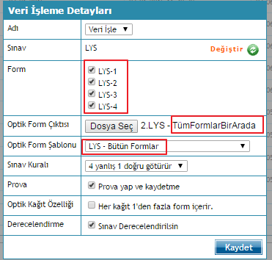

Form alanından herhangi bir formun seçeneğini kaldırmayınız çünkü öğrencilere hangi formu kodladıklarını işaretlettirdiniz ve optik form tanımınızda buna göre ilgili alanı belirttiniz. Optik Form Çıktısından öğrencilerin bütün kağıtlarınızın bir arada okunduktan sonra oluşan dat dosyasını seçiniz. Optik Form Şablonu ise form parametresi içerisinde ayarlanan şablonu seçiniz. Böylelikle tek seferde veri işleme yapabilir, her formu ayrı ayrı değerlendirmenize gerek olmamaktadır.

**DİKKAT:** Optik Form Tanımı ayarlar anlatılırken ana derslerin adını kullanarak ayar yapabileceğinizden bahsedildi, alt derslere teker teker yer gösterilmesine gerek olmadığı bilgisi verildi. Çünkü genellikle ders sıralaması standarttır ve sorular bu sırada sorulur ama örnek olarak; sınav tanımında LYS-4 formunda bulunan Tarih Grubu alt dersleri sırasıyla Tarih, Türk-Dünya Tarihi ve İnkılap Tarihi olarak sıralanmış;

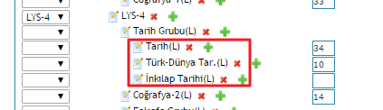

Ancak öğrencilere verilen soru kitapçığında sıralama daha farklı önce Tarih sonra İnkılap Tarihi ve en son Türk-Dünya Tarihi gelmekte, yani İnkılap Tarihi ve Türk-Dünya tarihi yer değiştirmiş gözüküyor, bu durumda ana dersin başlangıcı yazılmamalı, alt derslerin yeri teker teker gösterilmelidir;

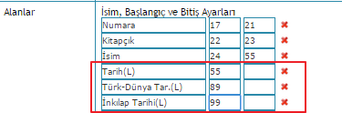

Optik Form Tanımında dersin başlangıcını verirken Sınavlar ekranındaki sınav tanımından ders adlarını kopyalayıp, yapıştırabilirsiniz. Çünkü en ufak bir harf hatasında sistem size ders bulunamamıştır uyarısı verecektir.

*Başa Dön…*

1. **YGS VE LYS SINAVININ BİRLEŞTİRİLMESİ**

Ölçme Değerlendirme ana modülünde bulunan **Sınavlar** ekranına giderek YGS ve LYS sınavlarını birleştirebilirsiniz. Bu işlemi yapmadan önce hem YGS hem de LYS sınavınızı Sınavlar ekranında tanımlamış olmalısınız.

Öğrenciler daha önce girdikleri YGS sınavında aldıkları netlerine göre bir taban puan belirlenip LYS sınavının puanları oluşmaktadır. O yüzden önce YGS sınavı değerlendirilmiş olmalı, daha sonra LYS sınavı değerlendirilmelidir.

LYS sınavı ile birleştirme işlemini ise iki sınav Sınavlar ekranında tanımlı olduğunda yapılabilir. Ama LYS sınavı ile YGS birleştirilmeden LYS sınavı değerlendirilmemelidir.

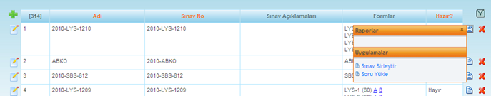

Sınav birleştirme işlemi LYS sınavı üzerindeyken yapılmalıdır, yukarıdaki örneğe göre 4 formdan oluşan 1210 numaralı LYS sınavının Raporlar sekmesine tıklayıp, Sınav Birleştir yazısının üzerine tıklayınız.

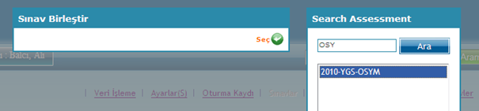

Seç butonu ile hangi YGS sınavının sonuçları taban puan kabul edilecekse o sınavı bulunuz. Form alanında YGS seçili iken Kaydet butonu ile işleminizi kayıt ediniz.

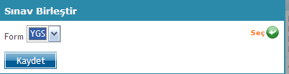

Tek bir formdan oluşan YGS sınavının formu LYS formunun en altına gelmektedir. 

YGS(-1) ifadesi ise bu sınavın daha YGS formu olan bir sınavla ilişkilendirildiğini gösteriyor.

**DİKKAT:** İlişkili sınav tanımlamaları yalnızca kendi tanımladığınız sınavlar için geçerlidir. Genel merkezinizin tanımladığı sınavları ilişkilendirmeniz MÜMKÜN DEĞİLDİR.

Eğer birleştirme işleminde vazgeçmek istiyorsanız, LYS sınavını Sınavlar ekranındayken sol tarafta bulunan Düzenle butonuna basıp, Formlar alanından YGS formunun yanında bulunan kırmızı çarpı ile silip, Kaydediniz.

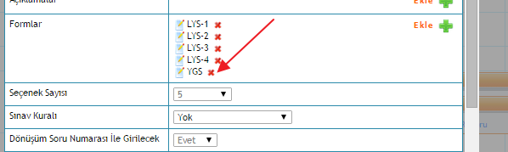

**DİKKAT:** Eğer birleştirdiğiniz YGS sınavına girmeyen öğrenci var ve LYS sınavına giriyorsa bu öğrencinin taban puanı olmadığı için 0 kabul edilir ve ona göre düşük bir puanı oluşabilir.

**Bilgi:** Eğer LYS sınavını veri işleme yaptıktan sonra YGS ile birleştirme yaptıysanız sonuçlarda YGS sınavının da geçerli olmasını istiyorsanız, bir kez daha LYS sınavını veri işleme yapmanız gerekecektir.

*Başa Dön…*

1. **YGS VE LYS SINAV SONRASI TOPLU SONUÇ LİSTESİ VE KARNELERİ**

Yazının bu kısmında LYS ve YGS sınavlarından sonra alınan toplu sonuç listesi ve karnelerdeki özel durumlar bahsedilecektir. Genel olarak K12NET’de Toplu Sonuç Listesi ve Karne nasıl alınır bu linkte <http://dokuman.k12net.com/dokuman/olcme/olcmesinavlaritoplu.rar> bulunan yazıların içerisinden inceleyebilirsiniz.

Ölçme Değerlendirme ana modülünde bulunan Sınav Uygulamaları ve Sonuçları ekranına geliniz. YGS ve LYS sınav sonuçlarını toplu sonuç listesi ve karne almak için uygulamanın satırının sonunda bulunan Raporlar linki ile alabilirsiniz.

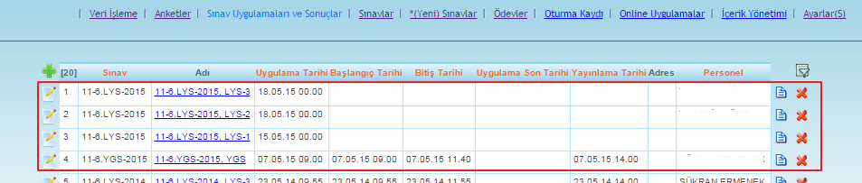

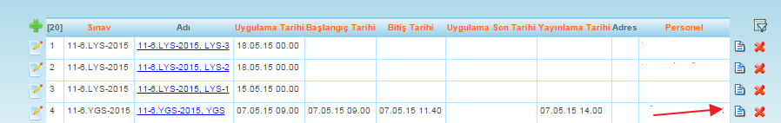

YGS sınavınız tek sınav şeklinde yapıldığı için 1 uygulama olarak görünmektedir ancak LYS sınavı 4 farklı formdan oluştuğu için Sınav Uygulamaları ve Sonuçları ekranında 4 tane uygulama olarak gözükecektir.

Her uygulamayı ayrı ayrı Raporlar sekmesine tıklayıp, Toplu Sonuç Listesi ve Karneler sihirbazı ile toplu sonuç listesi ve karneleri alabilirsiniz;

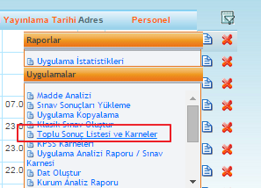

Karşınıza iki seçenek çıkacaktır

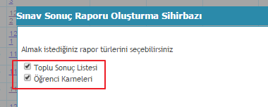

Burada hangisini oluşturmak istiyorsanız sadece onu ya da her ikisini oluşturmak istiyorsanız aynı anca seçip, oluşturabilirsiniz.

Ancak rapor alma sırasında dikkat etmeniz gereken iki durum mevcut;

1. **Eğer YGS ile LYS sınavını birleştirmediyseniz:**

**Toplu Sonuç Listesi alma;**

YGS ayrı bir sınav olarak tanımladığı için onu ayrı olarak seçip, toplu sonuç listesini almalısınız, sadece YGS uygulamasının Raporlarından oluşturabilirsiniz, burada İlişkili Uygulama olmayacaktır ve Puanlar alanında sadece YGS puan bilgilerini göreceksiniz;

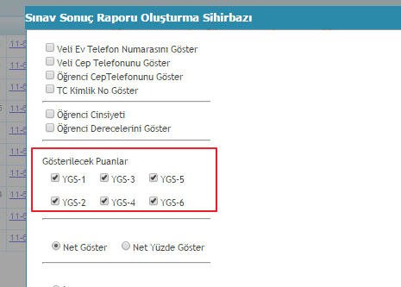

Dilerseniz bu puan türlerinden bazılarını kaldırıp, rapora gelmemesini sağlayabilirsiniz.

LYS sınavında ise YGS’den farklı olarak 4 adet uygulama mevcut, ancak her birinden ayrı ayrı almanıza gerek yok, sistem öğrencinin aynı sınava bağlı olan diğer uygulamalarına girmişse birinden aldığınızda ilişkili olarak diğer uygulamaları da göstermektedir.

LYS’de ise yazının ilk açıklama alanlarında verilen bilgilere göre;

Alanı Sayısal olan öğrenciler; **LYS1** ve **LYS2**,

Alanı Eşit Ağırlık olan öğrenciler; **LYS1** ve **LYS3**,

Alanı Sözel olan öğrenciler; **LYS3** ve **LYS4** sınav uygulamalarına giriş yapmalıdırlar.

Buna göre öğrencilerin girdikleri ortak uygulamalardan raporlar alınabilir. Yani 4 adet uygulamadan rapor almak yerine 2 adet uygulamadan alınabilir. Ya **LYS1** ve **LYS4**’den ya da **LYS2** ve **LYS3**’den raporlar oluşturulabilir. Örnek olarak LYS1 uygulamasından toplu sonuç listesi almaya çalıştığınızda İlişkili uygulamalarda LYS3 ve LYS2ye de giren öğrenciler olduğu için bu uygulamaların da adı çıkar ve puanlar kısmında da ona göre puan bilgisi düşer.

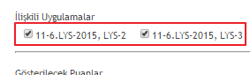

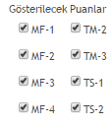

**Karne Alma;**

LYS ve YGS tarzı sınavlarda karneler Toplu Sonuç Listesi ve Karneler sihirbazından alındığında A4 formatına sabitlenmiş bir karne almaktasınız, dilerseniz bu A4 sabit karneyi matbu seçeneğine seçerek kendinize özel hale de getirebilirsiniz. Bunun için yardım videolarından 12f4 numaralı videoyu izleyebilirsiniz.

YGS ile birleştirme işlemi yapmadığınız için YGS için ayrı sınav uygulamasını seçip karne seçenekleri alanından YGS içerenini seçmelisiniz;

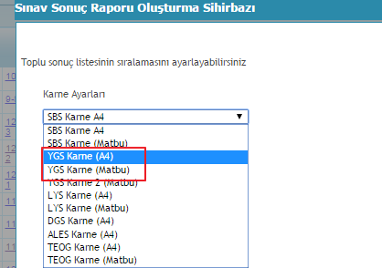

Eğer matbu kullanacaksanız parantez içinde matbu olanını seçebilirsiniz. Burada aşağıdaki gibi bir rapor oluşacaktır;

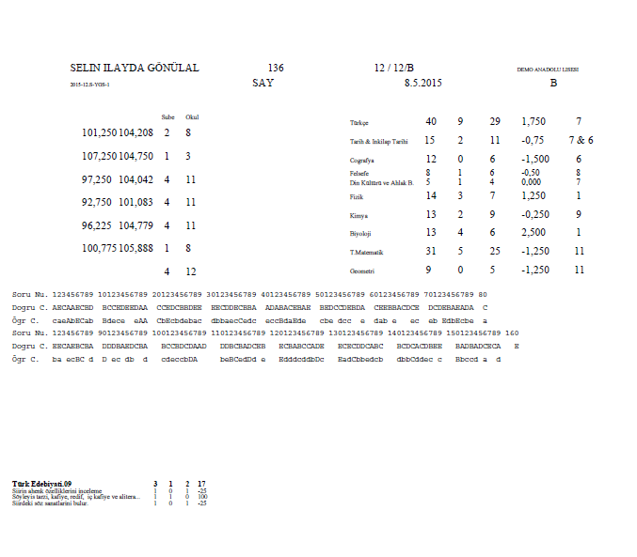

LYS alırken de Karne Ayarları alanından LYS içeren seçeneği seçip, karnenizi oluşturabilirsiniz.

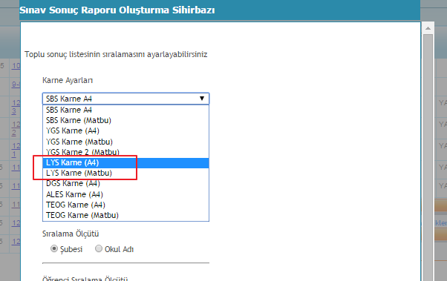

Aşağıdaki gibi bir karne oluşacaktır, burada dikkat edilirse YGS puan alanlar boştur, ancak birleştirildiğinde çıkacaktır;

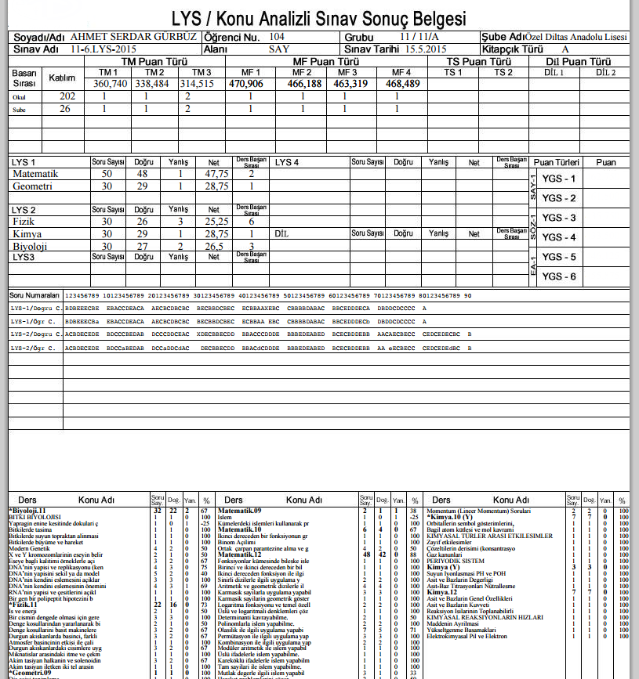

1. **Eğer YGS ve LYS sınavını birleştirdiyseniz:**

**Toplu Sonuç Listesi alma;**

Bu durumda YGS’den ayrıca toplu sonuç listesi de alabilirsiniz ya da LYS’den alırken birleştirildiği için ilişkili uygulamalarda YGS’nin bilgisi de çıkacağı için tek raporda bütün sonuçları görebilirsiniz;

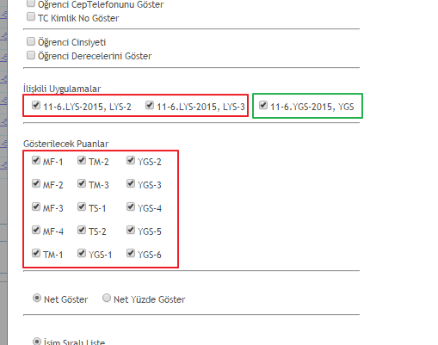

Yukarıdaki örnekte LYS1 uygulamasına basılıp toplu sonuç listesi alındığında İlişkili uygulamalarda hem YGSnin hem de diğer LYSlerin bilgilerini görebiliyorsunuz. Aşağıdaki gibi bir sonuç elde edebilirsiniz;

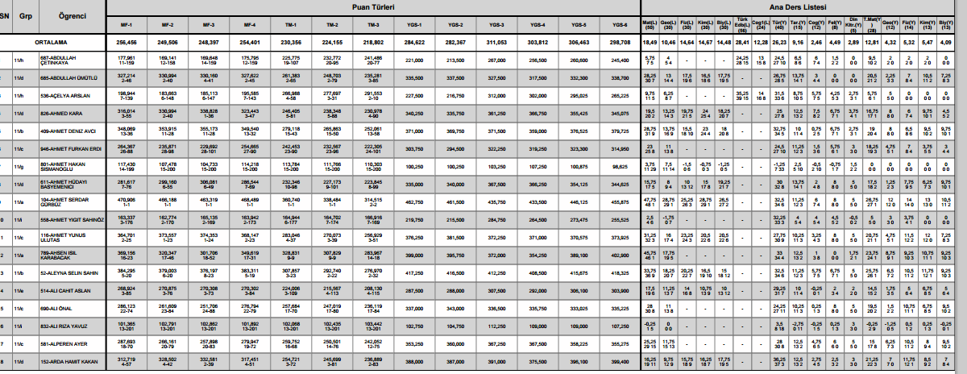

Yukarıdaki pdf örneğinde hem puanları hem de derslerden yapılan doğru ve yanlışları görebiliyorsunuz.

**Karne Alma;**

Diğer birleştirilmemiş uygulamalarda olduğu gibi hem YGSden ayrı hem de LYSden ayrı karne almalısınız. Ancak LYS sınavından aldığınızda öğrencileri YGS puanları ayrıca gösterilmektedir;

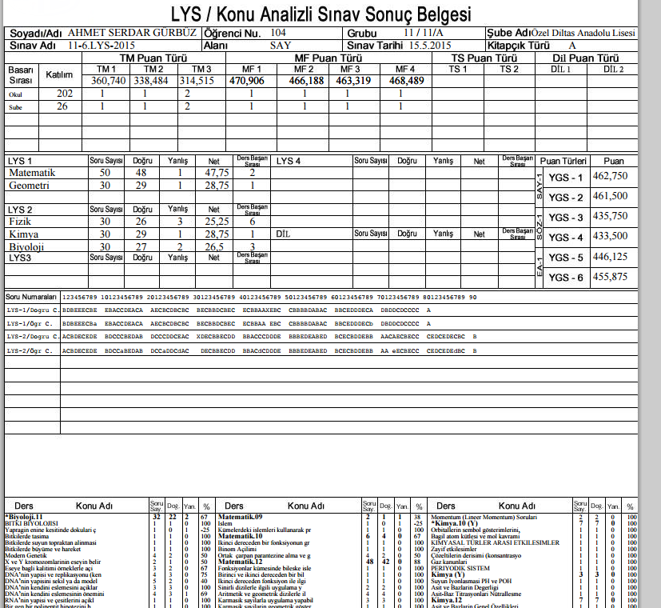

Eğer çıkmıyorsa öğrenci birleştirilen YGS sınavına girmemiş demektir.

**DİKKAT:** Eğer toplu sonuç listesini oluştururken PDF şeklinde alıyorsanız A4 formatına sığacak şekilde tasarlandığı için bütün dersler sığmayabilir böyle durumlarda Gösterilecek Puanlardan aldığınız uygulamada gerekmeyenlerin seçeneğini kaldırarak alan açma işlemi yapabilirsiniz.

*Başa Dön…*

1. **YGS VE LYS SINAV SONRASI SINAV SONUCUNU SMS OLARAK GÖNDERME**

YGS sınav sonuçlarını ayrı LYS sınav sonuçlarını ayrı göndermelisiniz. Sınav Uygulamaları ve Sonuçları ekranında uygulamanın raporlar sekmesine tıklayıp SMS Gönder seçeneği ile gönderebilirsiniz;

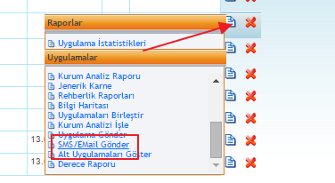

YGS’den sınav sonucunu gönderdiğinizde aşağıdaki gibi bir SMS gidecektir;



LYS’de karne ve toplu sonuç listesi alırken olduğu gibi;

Alanı Sayısal olan öğrenciler; **LYS1** ve **LYS2**,

Alanı Eşit Ağırlık olan öğrenciler; **LYS1** ve **LYS3**,

Alanı Sözel olan öğrenciler; **LYS3** ve **LYS4** sınav uygulamalarına giriş yapmalıdırlar.

Buna göre öğrencilerin girdikleri ortak uygulamalardan SMS gönderilebilir. Yani 4 adet uygulamadan SMS göndermek yerine 2 adet uygulamadan gönderilebilir. Ya **LYS1** ve **LYS4**’den ya da **LYS2** ve **LYS3**’den SMS gönderilebilir.

Böylelikle tek mesajda öğrenciye bütün puan türleri mesaj olarak gidecektir;



*Başa Dön…*

WEB SİTESİ ÜRÜN TANITIM VİDEOSU

[www.k12net.com](http://www.k12net.com) <http://www.k12net.com/urun-videosu.html>

REFERANSLAR BLOG

<http://www.k12net.com/referanslar.html> <http://k12net-tr.blogspot.com>

FACEBOOK TELEFON MAİL

<http://www.facebook.com/k12net> 0-(312)299.23.13 destek@k12net.com